ВСЕГДА РАДЫ СОТРУДНИЧАТЬ  И ОБМЕНИВАТЬСЯ  ИНФОРМАЦИЕЙ  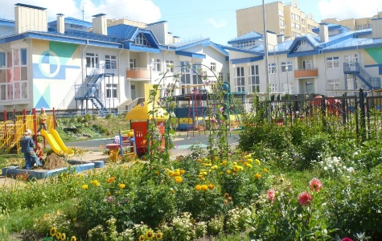  150022, г. Ярославль  ул. Академика Колмогорова, дом 16а  Телефон: 41-97-96, 41-97-86  Факс: 41-97-96  yardou025@yandex.ru  yardou025.yaroslavl@yarregion.ru  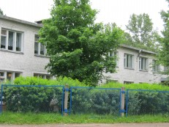  150054, г. Ярославль  ул. Чехова, дом 43в  Телефон: 79-23-30, 21-34-65  yardou170@yandex.ru  yardou170.yaroslavl@yarregion.ru | Департамент образования мэрии города Ярославля  МОУ «Городской центр развития образования»  Муниципальный ресурсный центр «Педагог для всех»  Методическое объединение  «ИКТ в образовательном пространстве дошкольной организации»  «Использование интерактивного игрового оборудования в воспитательной работе с детьми дошкольного возраста»  МДОУ «Детский сад № 25»  МДОУ «Детский сад № 170»  30.03.2023г.
Цель: представление опыта работы воспитателей ДОУ – участников методического объединения «ИКТ в образовательном пространстве дошкольной организации» по использованию интерактивного игрового оборудования в воспитательной работе с детьми дошкольного возраста. | Регламент работы:  Регистрация участников семинара 13.00-13.30  «Развивающие игры с использованием интерактивного оборудования в образовательной деятельности ДОУ» (воспитатели МДОУ № 97 Мизенина Марина Николаевна, Смирнова Светлана Юрьевна) 13.30-13.45  «Применение информационно-коммуникационной образовательной среды в интегрированных занятиях для детей дошкольного возраста» (воспитатели МДОУ № 150 Бойко Любовь Николаевна, Огородникова Ольга Юрьевна, Савасина Олеся Владимировна) 13.45-14.00  «Применение интерактивной сенсорной панели в работе с дошкольниками» (воспитатель МДОУ № 25 Калябкина Галина Евгеньевна) 14.00-14.15  Кофе-брейк 14.15-14.30  Анонс предстоящих мероприятий в рамках деятельности методического объединения 14.30-14.45  Рефлексия. Индивидуальное консультирование слушателей с 14.45

